北 京 公 路 学 会 信 息
2024年第10期（总第361期）
北京公路学会 2024年8月8日
学会到首发集团八达岭高速公路管理分公司西坨收费站调研

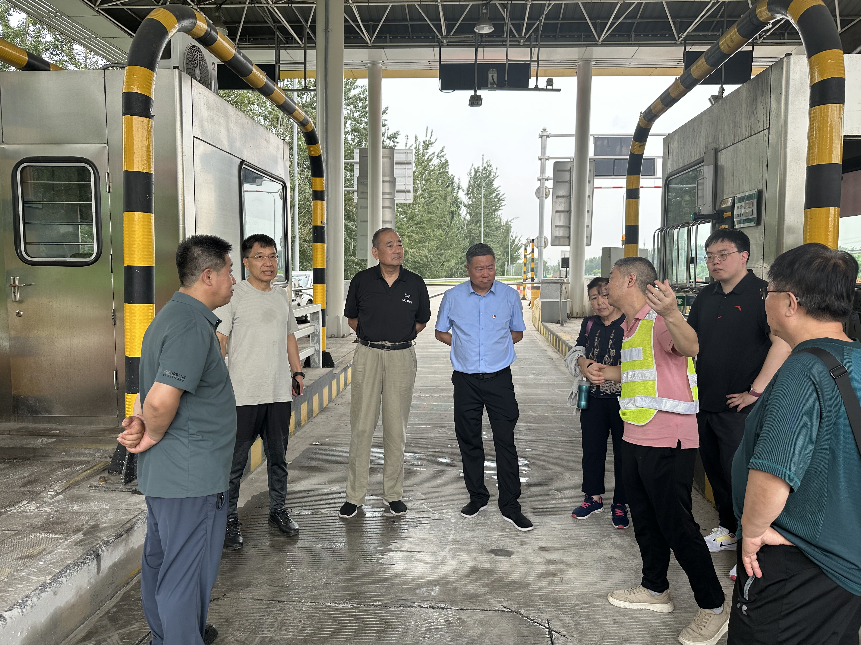
8月2日，为了提高北京公路学会评价中心评价质量，提升评价中心评价效率，提质评价中心评价水平，北京公路学会王平原、杨红旗、刘晓春等评价中心委员到首发集团八达岭高速公路管理分公司西坨收费站调研，评价中心主任王平原问询了关于北京云星宇交通科技股份有限公司申请的“标准化收费站方案研究及试点”项目的科技成果相关事项。
北京云星宇交通科技股份有限公司的工程师详细介绍了“智能车道终端内嵌智能控制算法及投卡式自助缴费机器人”的工作流程和使用方法，并对学会专家提出的问题进行解答。

学会召开第二次党建工作小组会议

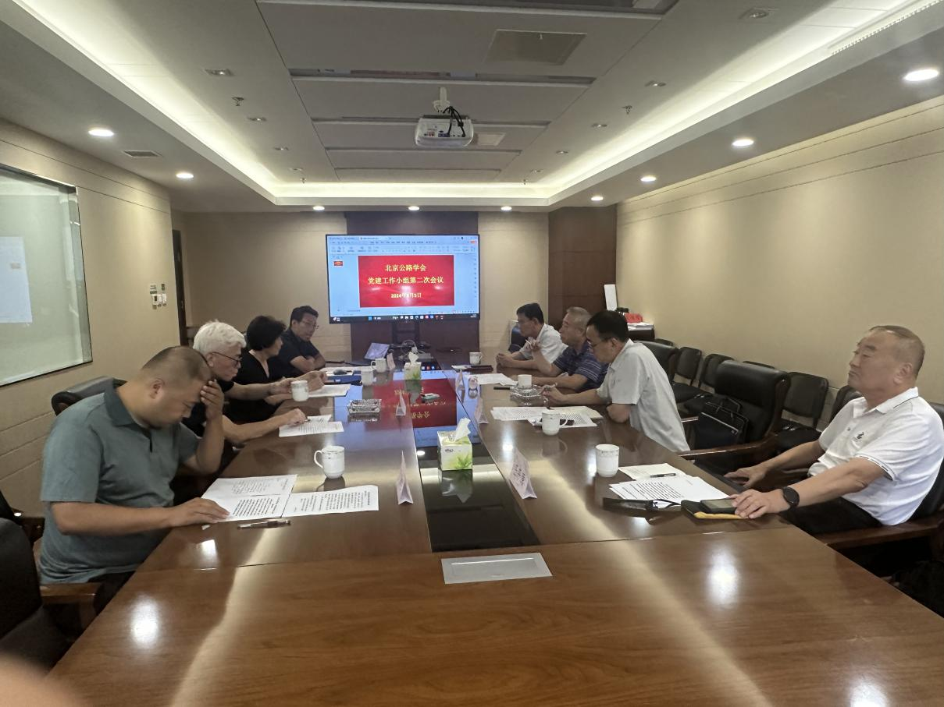
2024年8月5日下午，学会党建工作小组在路桥大厦八层会议室召开第二次会议。会议由党建小组组长、理事长陈贺主持。
会议学习了《中国共产党第二十届三中全会公报》《中共中央关于进一步全面深化改革推进中国式现代化的决定》。
会议听取了学会秘书长张骐汇报2024年半年工作总结和下半年工作安排；
会议听取了科技评价中心主任王平原汇报了第二届北京桥梁设计大赛终评结果；
会议研究了学会召开第十届第二次理事相关事宜。决定在8月
中旬线上召开学会十届一次常务理事会暨第十届二次理事会。

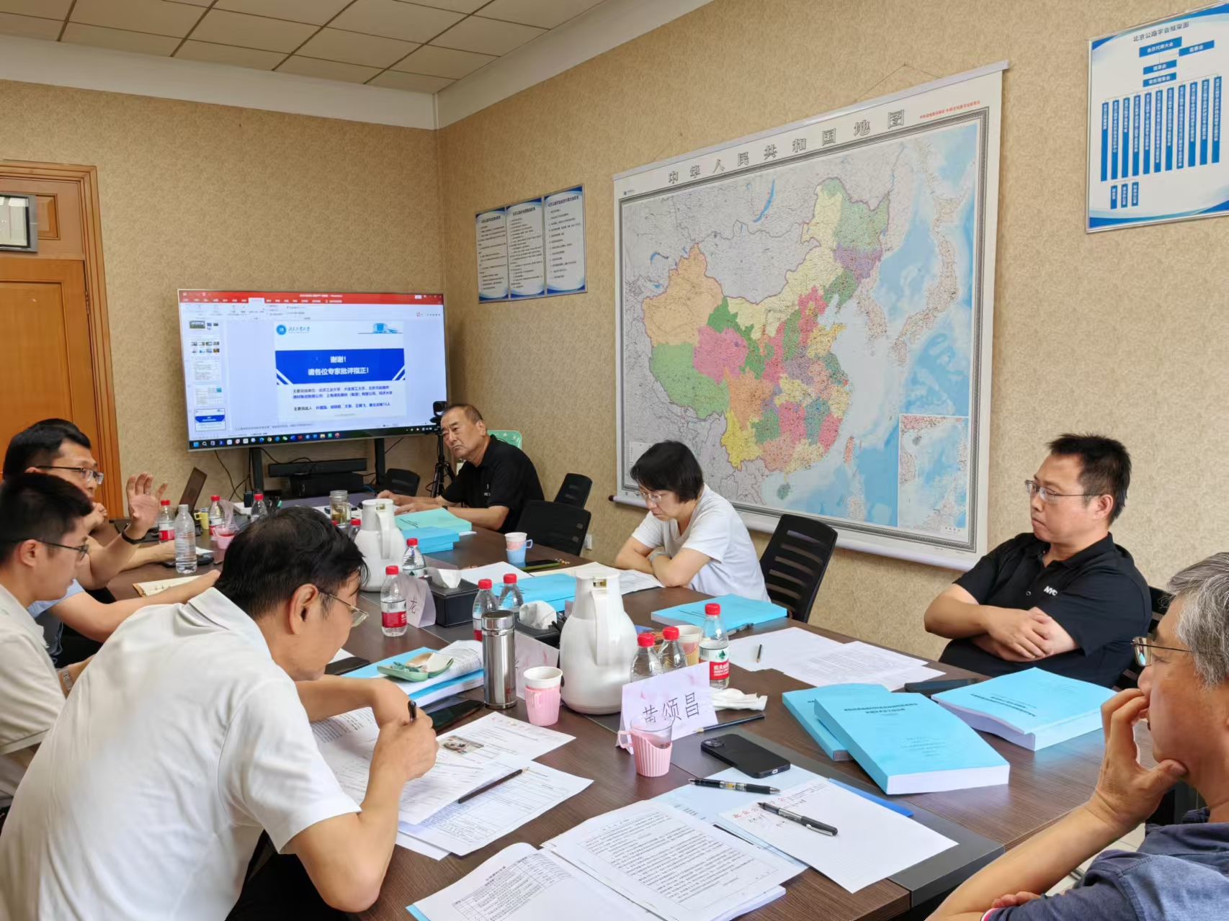
【成果评价】 8月1日下午，学会科技评价中心在学会508会议室召开由北京工业大学申请的“高黏沥青路面材料老化抑制和高质再生关键技术及工程应用”项目的科技成果评价会。会议由交通运输部科学研究院黄颂昌教高主持；项目评价小组5位专家听取了该项目组的汇报，审阅了评价资料，进行了认真的质询和讨论，认为该项目提出了聚合物改性沥青多源环境耦合老化试验方法，开发了配套实验装置，解耦了耦合老化作用，揭示了耦和老化机理，研制了具有协同增强功效的老化主动抑制材料。该项成果在北京、上海等多项工程中应用。具有显著的社会及经济效益。

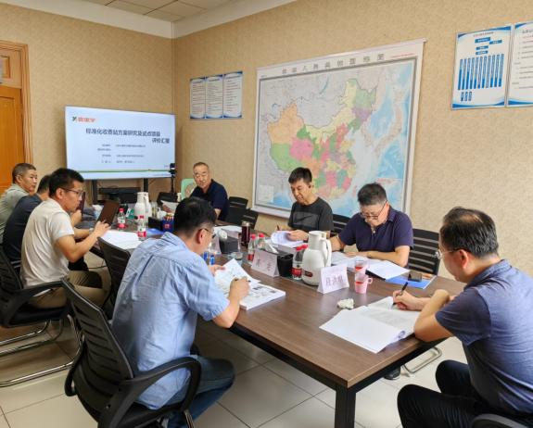
【成果评价】8月6日下午，学会科技评价中心在学会508会议室召开由北京云星宇交通科技股份有限公司申请的“标准化收费站方案研究及试点”项目的科技成果评价会。会议由学会科技评价中心委员段洪林教高主持；项目评价小组5位专家听取了该项目组的汇报，审阅了评价资料，进行了认真的质询和讨论，认为该项目提出了“中心级云交易+智能终端”新收费系统模型；研发了智能车道终端内嵌智能控制算法及投卡式自助缴费机器人；设计了“ETC+司机自助+远程值守坐席”收费模式。该项目成果已在北京市多个收费站成功应用。

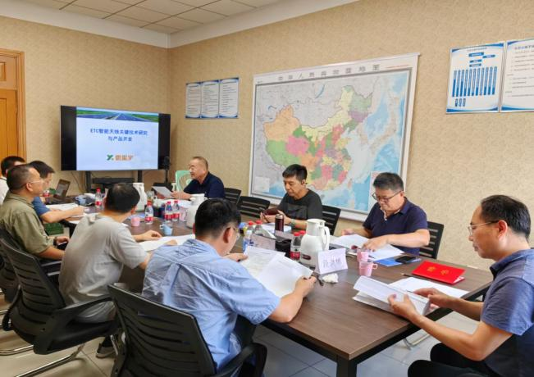
【成果评价】8月6日下午，学会科技评价中心在学会508会议室召开由北京云星宇交通科技股份有限公司申请的“ETC智能天线关键技术研究与产品开发” 项目的科技成果评价会。会议由学会科技评价中心委员段洪林教高主持；项目评价小组5位专家听取了该项目组的汇报，审阅了评价资料，进行了认真的质询和讨论，认为该项目提出了基于双接收通道的OBU定位技术，研发了RSU协同设备，提出了FMO硬件解码方案，解决了不同处理器解码方案和性能不统一的问题。该项成果完成了大批量生产，在北京、湖北、新疆等多个省份成功应用。

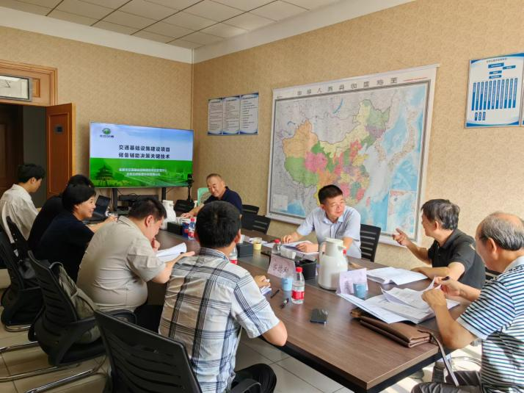
【成果评价】8月8日上午，学会科技评价中心在学会508会议室召开由北京市交通基础设施建设项目管理中心申请的“交通基础设施建设项目储备辅助决策关键技术研究”项目的科技成果评价会。会议由原国道通公路设计研究院有限公司董事长徐君教高主持；项目评价小组5位专家听取了该项目组的汇报，审阅了评价资料，进行了认真的质询和讨论，认为该项目结合北京市交通基础设施项目管理流程和特点提出了道路建设项目储备识别选取方法、量化评估指标，形成一套综合评价体系；对道路建设项目储备辅助决策具有重要的支撑作用，有力保障了政府投资的高水平、高效率、高质量。

